ATHAT

Versão <1.0>

Histórico da Revisão

|  |  |  |  |
| --- | --- | --- | --- |
| **Data** | **Versão** | **Descrição** | **Autor** |
| <dd/mmm/aa> | <x.x> | <detalhes> | <nome> |
|  |  |  |  |
|  |  |  |  |
|  |  |  |  |

Índice Analítico

1. Manter Compra 6

1.1 Breve Descrição 6

2. Fluxo de Eventos 6

2.1 Fluxo Básico 6

2.1.1 Usuário seleciona o menu Operações > Compras 6

2.1.2 Sistema mostra tela de Nova Compra 6

2.1.3 Usuário clica em buscar Fornecedor 6

2.1.4 Sistema abre pop-up para buscar fornecedor 6

2.1.5 Usuário insere o CPF/CNPJ e/ou código e/ou razão social e clica no ícone da busca 6

2.1.6 Sistema retorna resultado da busca 6

2.1.7 Usuário seleciona o fornecedor e clica em confirma 6

2.1.8 Sistema retorna para a tela de compra com o fornecedor preenchido 6

2.1.9 Usuário preenche demais campos do formulário e clicar em novo produto 6

2.1.10 Sistema mostra um pop-up de busca de produto 6

2.1.11 Usuário preenche o campo código ou nome e clica em buscar 6

2.1.12 Sistema retorna os produtos da pesquisa 6

2.1.13 Usuário seleciona o produto e clica em confirmar 6

2.1.14 Sistema retorna para a tela de compra e adiciona produto selecionado na lista de produtos 6

2.1.15 Usuário insere a quantidade comprada e o preço adquirido 6

2.1.16 Sistema calcula o valor total do produto e o valor total da compra 6

2.1.17 Usuário pode retornar ao passo 2.1.9 para adicionar mais produtos 6

2.1.18 Usuário clica em salvar 6

2.1.19 Usuário clica em finalizar 6

2.2 Fluxos Alternativos 6

2.2.1 Remover produto 6

3. Precondições 7

3.1 Deverá existir produtos cadastrados 7

3.2 Deverá existir fornecedores cadastrados 7

4. Pós-condições 7

4.1 Após finalizar deverá gerar uma conta a pagar 7

5. Pontos de Extensão 7

5.1 Tela de compra 7

5.2 Tela Consulta Produto 8

8

5.3 Tela Consulta Fornecedor 9

9

# Manter Compra

## Breve Descrição

Esse caso de uso será responsável por cadastrar as compras realizadas pela loja.

# Fluxo de Eventos

## Fluxo Básico

### Usuário seleciona o menu Operações > Compras

### Sistema mostra tela de Nova Compra

### Usuário clica em buscar Fornecedor

### Sistema abre pop-up para buscar fornecedor

### Usuário insere o CPF/CNPJ e/ou código e/ou razão social e clica no ícone da busca

### Sistema retorna resultado da busca

### Usuário seleciona o fornecedor e clica em confirma

### Sistema retorna para a tela de compra com o fornecedor preenchido

### Usuário preenche demais campos do formulário e clicar em novo produto

### Sistema mostra um pop-up de busca de produto

### Usuário preenche o campo código ou nome e clica em buscar

### Sistema retorna os produtos da pesquisa

### Usuário seleciona o produto e clica em confirmar

### Sistema retorna para a tela de compra e adiciona produto selecionado na lista de produtos

### Usuário insere a quantidade comprada e o preço adquirido

### Sistema calcula o valor total do produto e o valor total da compra

### Usuário pode retornar ao passo 2.1.9 para adicionar mais produtos

### Usuário clica em salvar

### Usuário clica em finalizar

## Fluxos Alternativos

### Remover produto

#### A partir do passo 2.1.14

#### Usuário seleciona o produto a ser removido e clica no botão remover na linha do produto

#### Sistema remove o produto da lista de produtos

# Precondições

## Deverá existir produtos cadastrados

## Deverá existir fornecedores cadastrados

# Pós-condições

## Após finalizar deverá gerar uma conta a pagar

# Pontos de Extensão

## Tela de compra

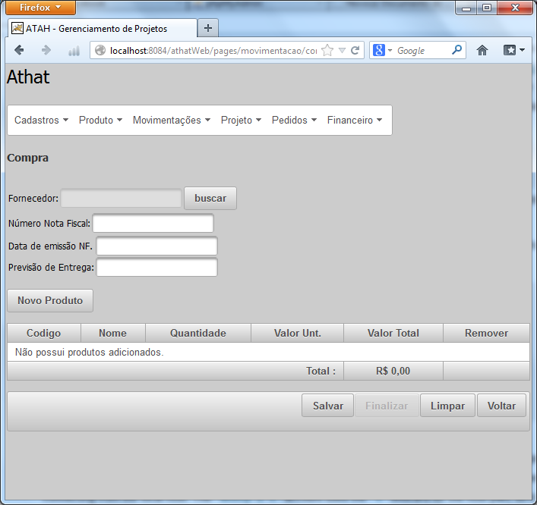

## Tela Consulta Produto

## 

## Tela Consulta Fornecedor

## 